Сценарий весеннего праздника
в средней группе по мотивам сказки
«Волк и семеро козлят» братьев Гримм

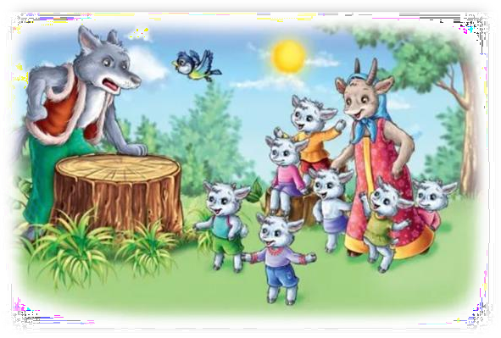
рис.1

Цель: Способствовать созданию положительных эмоций у детей от участия в празднике, воспитывать дружеские отношения, любовь к сказкам, песням, играм.
Задачи: приобщать к театральной культуре; закреплять навыки грамотной сценической речи и сценической пластики; закреплять знания о русских народных сказка,воспитывать культуру поведения, любовь к русским сказкам. закреплять исполнительские навыки во всех видах музыкальной деятельности; развивать музыкальный вкус путем приобщения к шедеврам мировой классической музыки.
Предварительная работа: знакомство со сказкой “Волк и семеро козлят”; разучивание песен, танцев и инсценировок; индивидуальная работа с ведущими персонажами; подбор и подготовка фонограмм.
Атрибуты и оборудование: костюмы для персонажей, цветы для девочек,

ХОД ПРАЗДНИКА

ВХОД ДЕТЕЙ

К нам опять весна вернулась, и запели птицы.
Наступает мамин праздник, Будем веселиться.
Маму нежно обниму, крепко поцелую, Потому что я люблю
мамочку родную!
Пусть звучат сегодня
В зале песни, музыка и смех, Мы на праздник мам позвали!

НАШИ МАМЫ – ЛУЧШЕ ВСЕХ!
Подрастём и будем сами Мы заботиться о маме, А пока доставим ей
Радость песенкой своей

ПЕСНЯ «А ВЕСНОЙ»

Слушайте внимательно, Будет занимательно.
Приготовьте ушки, приготовьте глазки, Начинаем сказку.

ТАНЕЦ ЛАСТОЧЕК
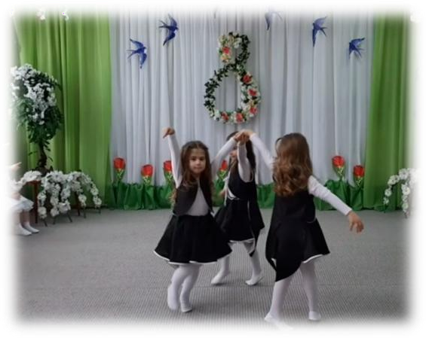
Когда весна приходит в дом, Неся тепло и ласку.
В чудесный праздник Женский день Мы вам подарим сказку!
Стоит в саду красивый дом. Коза, козлята живут в нем. Козлята маму обожают
И никогда не обижают! рис.2

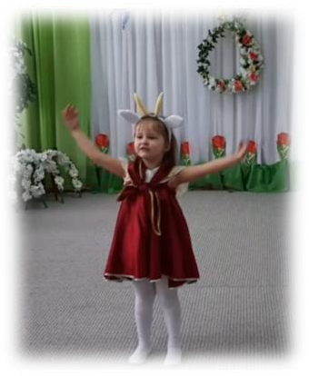
ВЫХОД КОЗЫ КОЗА:
Светит солнышко с утра, Значит всем вставать пора. Все скорее просыпайтесь,
Быстро-быстро поднимайтесь.

рис.3

ВЫХОД КОЗЛЯТ
Коза.
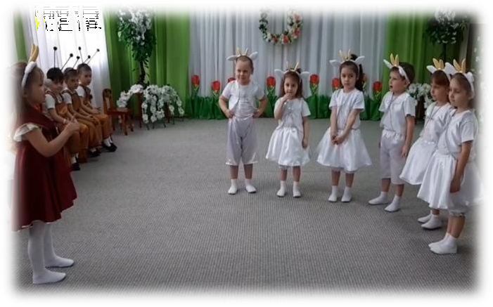
Ухожу я по делам.
Не шалите, и друг за другом вы смотрите!!!
Не ссорьтесь!
Вместе вы играйте, и волка к себе не подпускайте!!!

Козленок:
Не волнуйся мамочка рис.4
Будет все в порядке

Знаем мы из сказочки, Волк ужасно гадкий!!!
Коза. Ладно, ладно. Я ушла. Помните мои слова!!!! (уходит)
Козленок: (потирая ладошки) Всё, мамулечка ушла!!! Веселись, ребятня!!!!

ТАНЕЦ «КОЗЛЯТ
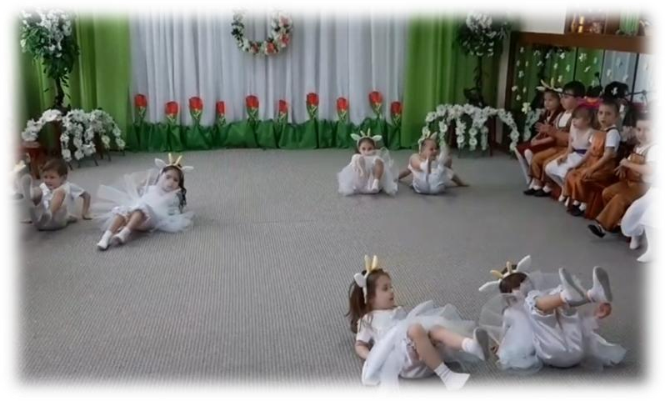

- козочка:
Мы спешим, мы спешим И копытцами стучим.

козлёнок:
Топаем мы ножками И бодаем рожками! 3 козочка:
Мы вместе играем И травку щипаем! 4 козлёнок
Пушистый, мохнатый Козлёнок Пушистик Я словно котёнок,
Я мягкий и чистый!
рис.5

5 козочка: Хоть я ростом маловата И почти без рожек,
Проучить большого волка, Мне мой ум поможет 6Козлёнок: Хватит вам, забавляться!
Пойдёмте в дом, будем прибираться!

Козленок :
Предлагаю не лениться
И всем вместе потрудиться. Надо муравьев позвать
Чтоб ремонт скорей начать

ТАНЕЦ МУРАВЬЕВ

Я люблю, ребята, труд. До всего охотник.
И не зря меня зовут Мамин помощник!

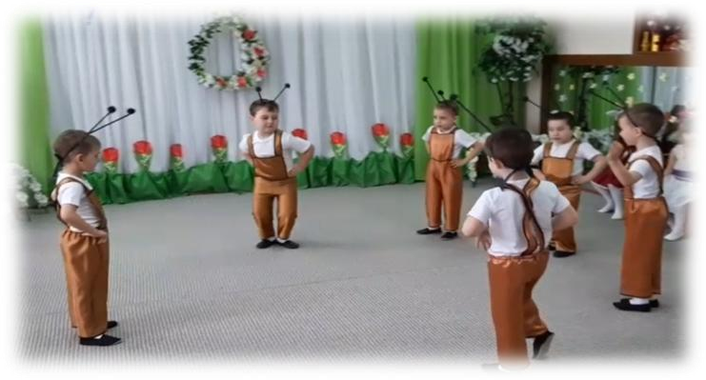
рис.6

ТР. ВЫХОД ВОЛКА
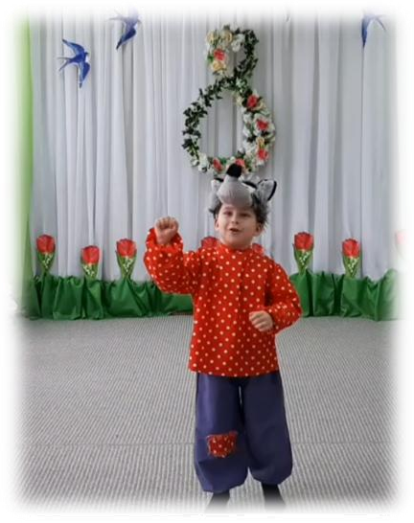
Волк: Я волчище, серый бок! Я в козлятках знаю толк!
Скучно маленьким им там, проявлю заботу сам!
Я в окошко постучу, песенку я им спою!
Это мама к вам пришла, Вам подарки принесла.

рис.7
Козленок: Голос твой совсем, чужой, Уходи от сюда ты домой!
Волк: Голос мой совсем, чужой, не пойду отсюда я домой!А схожу-ка я к Петушку! Пусть он научит меня петь высоким голосом!

ВЫХОД ПЕТУШКА
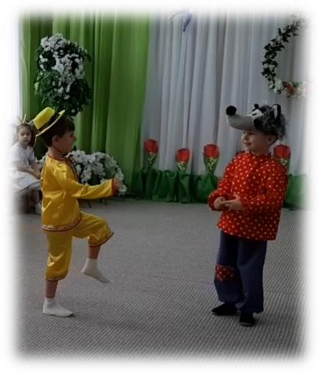
Волк: Здравствуй, Петушок! Петушок: Здравствуй, Волк! Волк:
Научиться петь.
Наступил мне в детстве На ухо Медведь!

Петушок:
Проходи, садись!
рис.8

Смело пой, не бойся звука В этом пения наука!
Повторяй за мной, дружок! До...
Волк: - До... /грубым голосом/
Петушок: - Ре...
Волк: - Ре /грубым голосом/

Петушок:
Ох, и груб твой голосок!
Что ж, его подправим смело! Будешь петь теперь умело!!!
Волк: Пока, Петушок! Побегу я по своим делам!
Петушок: Убежал и даже «спасибо» не сказал…

ВОЛК СТУЧИТ К КОЗЛЯТА
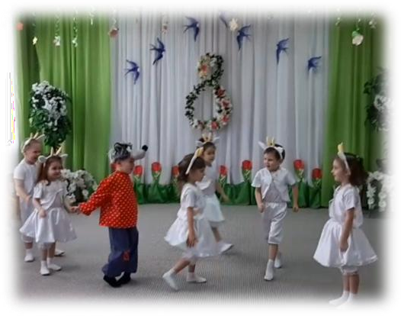Волк:
Открывайте, детки, дверь:
Мама к вам пришла теперь.

Козлята:
Вот теперь, мы слышим сами, - Это голос нашей мамы.
Волк: А-а-а! Вот вы и попались!

Все козлята: Волк, давай дружить!
Волк:
Дружить? А как это? Ну, можно попробовать…(думает)
Козлята: Ведь сегодня праздник Волк: Что за праздник? Для кого? Все: праздник всех мам
Козлята: На лужок сейчас пойдем, и цветочков наберем,

рис.9

ТАНЕЦ ЦВЕТОЧКОВ

ЦВ.Мы – цветы! Ведь, правда, мама?
Говорим об этом прямо! Мы для мамочки растём, Мы для мамочки цветём!
4ЦВ.:И наш подарок мамам не простой,
Его не сможешь взять рукой. Мы дарим сердца теплоту, Улыбки, радость, доброту

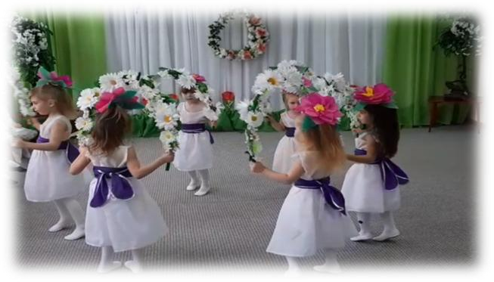

рис.10

ВЫХОД КОЗЫ
Коза: Ах, мои козлятки! Все живы-здоровы! И ты здесь, серый разбойник! (волку)
Волк: Ты, коза не бойся, лучше успокойся! Я не злой не злой совсем, твоих козликов не съем! (дарит козе цветы)

Петушок:
Да, друзья, сказать осмелюсь: Я не видел никогда,
Чтоб козлята с Волком спелись… Ведь они его еда!

ТР. ПЕСНЯ
Малыш:
Что хотят пусть говорят Так мол не бывает
Волк и семеро козлят Вместе распевают

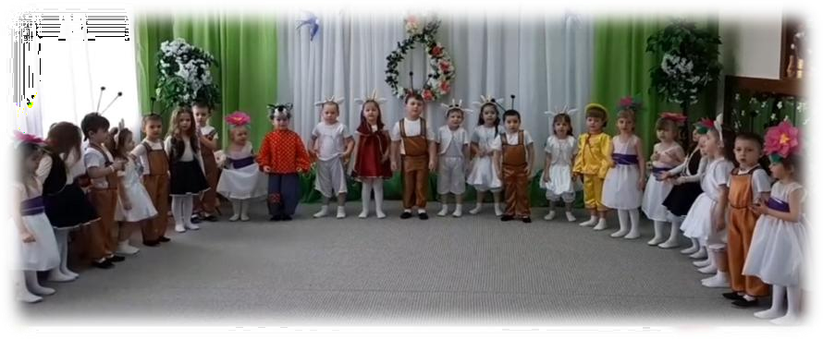

рис.11

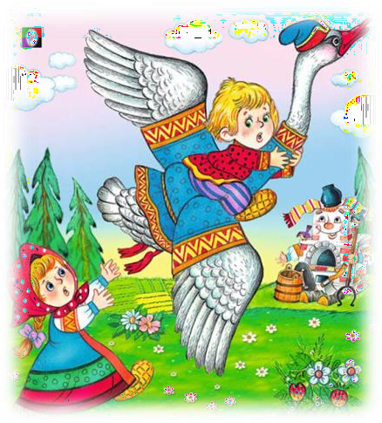
Сценарий новогоднего праздника
в старшей группе по мотивам сказки

«Гуси – лебеди»
русской народной сказки

рис.1
Цель: приобщение детей к традициям и обычаям современного российского общества посредством интерактивных методов, игр и сказок. Раскрыть творческие способности детей через различные виды деятельности способствовать созданию положительных эмоций у детей от участия в празднике.
Задачи: приобщать к театральной культуре; закреплять навыки грамотной сценической речи и сценической пластики; создать у ребенка радостное настроение. развитие певческих и ритмических способностей ребенка. закреплять исполнительские навыки во всех видах музыкальной деятельности; развивать музыкальный вкус путем приобщения к шедеврам мировой классической музыки.
Предварительная работа: знакомство со сказкой “Гиси - лебеди”; разучивание песен, танцев и инсценировок; индивидуальная работа с ведущими персонажами; подбор и подготовка фонограмм.
Атрибуты и оборудование: костюмы для персонажей, метла для Б.Я., балалайки для танца, корзина с пирогами, веточки яблок, кубики для Вани.

ХОД ПРАЗДНИКА
заходят мальчики.

Мы ребята озорные. Вы уже узнали нас?
Мы на сцене не впервые, Но волнуемся сейчас.
Этот праздник самый милый, Самый добрый и красивый! Мы поздравим наших мам – Все: Это так приятно нам!

ВХОД девочек
Будем в праздник веселиться, Пусть звучит задорный смех, С 8 Марта и весною
Поздравляем женщин всех! Весна шагает по дворам
В лучах тепла и света,
Сегодня праздник наших мам, И нам приятно это!

ВХОД ВЕСНЫ ВЕСНА:
Здравствуйте гости дорогие,
Каждый год мы вас встречаем:
Песни дарим, пляски,
И хорошие добрые сказки! А у нас на Руси
Сказки очень хороши!
Представленье начинается, В гости сказка нам является! Для хороших, для людей, Про гусей-лебедей!

ВЫХОД ДЕВУШЕК

Подружка 1:
Что ты дома все сидишь,
Что ты, Машенька, грустишь?

Подружка 2:
Ведь к тебе пришли подружки, Поиграем на опушке!

Подружка 3:
Ведь пришла весна-красна, Веселится детвора.

Машенька:
Мама утром мне велела,
Чтоб за братцем я глядела.

Подружка 4:

Ваня в камешки играет, Сам себя он забавляет. Машенька:
(Убегает с подружками)
Разве только на часочек
Сбегаю с подружками в лесочек.

ВЫХОД ПАРНЕЙ
А в то время на поляне
В разгаре праздничное гулянье.
Мальчишки и девчонки мам собирают С праздником их поздравляют.

Мальчик 1:
8 марта – день весенний!
И скажем правду – в этот день Охапку нежных поздравлений Нести для мамы нам не лень.

Мальчик 2:
Весна шагает по дворам В лучах тепла и света
Сегодня праздник наших мам И нам приятно это!

ТАНЕЦ «БАЛАЛАЙКИ»
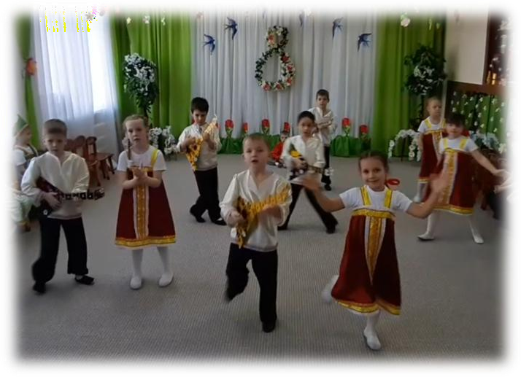

Ваня
рис. 2

Возле дома целый день я сестрицу жду
Уморился, притомился, сяду, подремлю. (засыпает)
ВЕСНА: Гуси лебеди летят
Ваню унести хотят

ВЫХОД ГУСЕЙ
ПЕСНЯ ГУСЕЙ
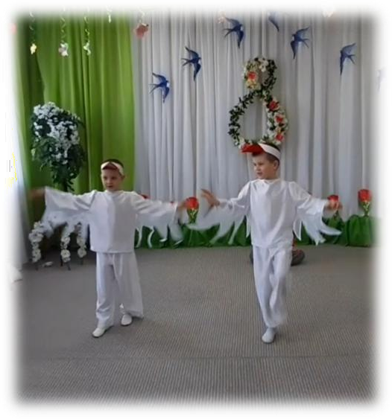
Жили у бабуси сказочные гуси,
Злыми, злыми гуси были, деток не любили 2р.
Мыли гуси лапки, пили из канавки!
И служили гуси
очень злой бабусе! 2р.

ГУСЬ :

ГУСЬ:
рис.3

За мной лети
И по сторонам смотри, Чтоб для Бабушки – Яги Мы добычу принесли.
Га-га-га, га-га-га,
Мальчик ладный у крыльца. Мы мальчишку украдем
И к хозяйке принесем

ВЫХОД ГУСЕЙ МАША:

Ах, . как весело мне было А про Ваню я забыла
Ваня, Ваня! Отзовись! Где ты братик, покажись! Братик, милый, отзовись Поскорей ко мне вернись! Как я маму подвела
Как тебя не сберегла?
В лес одна за ним пойду
Всё равно его найду!
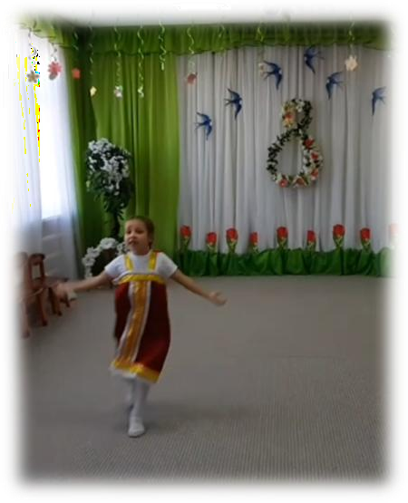
рис.4

ВЫХО ПЕЧКИ
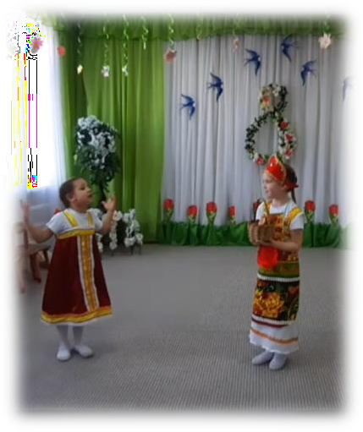
МАША: Вот и печка на пути, Печка-печка, помоги.
Гуси-лебеди здесь не пролетали, Над тобой не гоготали?
ПЕЧКА: Очень долго я стою, Брось дровишек подскажу.
МАША: Дровосеки выходите, В печь дрова скорей рубите

ТАНЕЦ ДРОВОСЕКОВ ПЕЧКА:
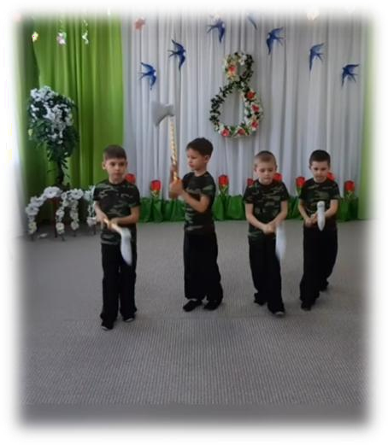
Вот спасибо за дровишки, Помогу я вам детишки.
Вы идите по тропинке, И увидите ложбинку.
Там чудо-яблонька стоит И листвою шелестит.
Яблоньке все расскажите, Об Иванушке спросите

МАША: : Спасибо тебе, печка.

ВЫХОД ЯБЛОНИ
МАША: : Вот и яблонька стоит

Яблонька:
Я одна стою в лесочке И не радуют цветочки.
Песенку бы кто мне спел, На мои цветочки посмотрел.

рис.5

рис.6

Вот тогда бы было дело:
Я бы в раз повеселела.

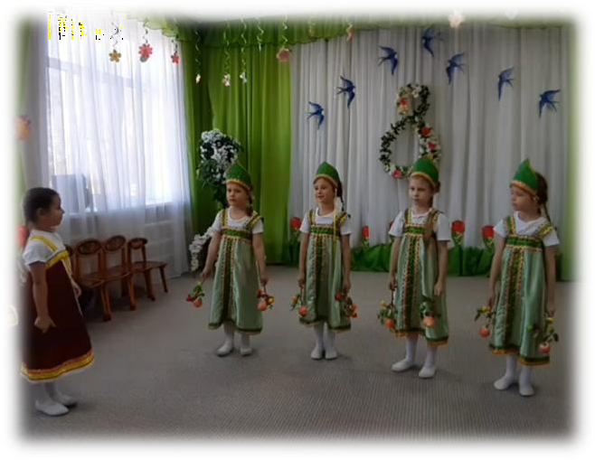
МАША: :
Подружка, яблонька моя! Расскажи всю правду, не тая. Гуси здесь не пролетали,
над тобой не гоготали?

ЯБЛОНЬКА:
Дам ответ, друзья,
А вы порадуйте меня. Песенку весеннюю
Спойте для меня
ПЕСНЯ
ЯБЛОНЬКА: По дорожке ты пойдешь, К быстрой речке вы придешь.
Ей придешь ты на подмогу, Она укажет тебе дорогу.

ВЫХОД РЕЧКИ МАША:

рис.7

надо мною пролетали.

Речка, реченька моя, Ты скажи мне не тая:
Гуси здесь не пролетали? Над тобой не гоготали?

РЕЧКА:
Я речка быстрая, речка серебристая.
Я по камушкам бегу, свою песенку пою.
И гусей я здесь видала,
Понесли они Иванушку с собой
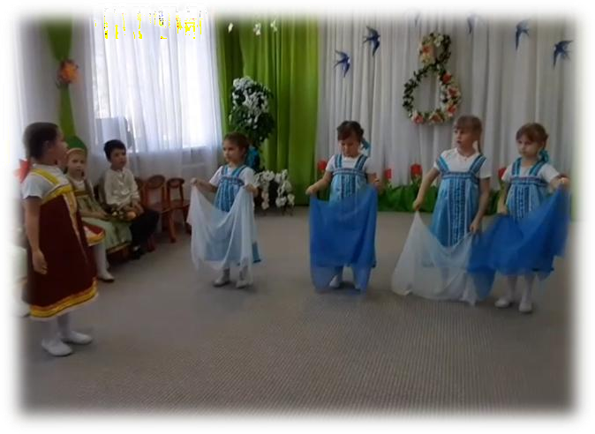
рис.8

В чащу леса, где растет дуб вековой.

МАША:
А как туда добраться?

РЕЧКА:
Прямо ты сейчас иди, Овраг заросший обойди, Обогни пень трухлявый Не задень сук корявый. Если правильно пойдешь,
Дуб столетний вы найдешь.
На опушке, Маша, братик твой, Сидит с Бабушкой Ягой.
Спешит Маша, торопится.
Немного устала, аж сердце колотится. Вдруг чащоба перед ней расступилась, Баба Яга очутилась перед ней.
Бегает она по полянке, играет с Иванушкой в догонялки.

ВЫХОД БАБЫ ЯГИ

БАБА ЯГА: Где Ванюшка? Принесли?

ГУСИ ВЫВОДЯТ ИВАНА

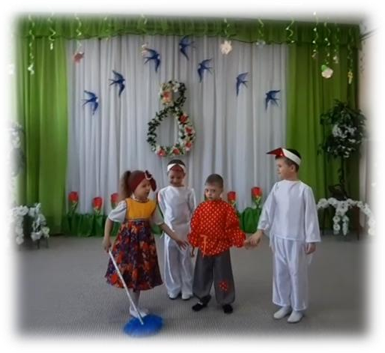
БАБА ЯГА:
Ну гусята, молодцы!
Ну-ка, Ваня, покажись! Ну-ка, Ваня, покружись!
Здесь теперь ты будешь жить, Мне, Яге, будешь служить!

ВАНЯ:
Отпусти меня домой,
Повидаться бы с сестрой рис.9

Очень маму люблю, Очень к папе я хочу! Баба Яга:
Не болтай тут всякий вздор Съешь-ка лучше мухомор. ВЕСНА:
Стой, Яга, не торопись! На ребят ты обернись!
Баба Яга: Ой, смотри-ка, ребятня!
Наверное, удумали что-то против меня. Сейчас я вас поймаю.
Сейчас я вас зажарю. Будет пир на весь мир!
ВЕСНА:Баба Яга, не надо жарить наших деток.
Баба Яга: Почему это не надо? И вообще, что вы тут делаете?
ВЕСНА: Машины родители уехали на базар, а Иванушку с Машей оставили. Пока Машенька с ребятами играла, пела да плясала, твои гуси-лебеди украли братца и унесли его. А он, оказывается, у тебя!
Баба Яга. У меня, родимые, у меня! Но я его вам не отдам! Он мне самой нужен. А что у вас за праздник?
ВЕСНА:: Ребята, какой у нас праздник?

Дети: Праздник всех мам и бабушек.
Баба Яга: (обиженно). Праздник всех мам и бабушек? Так я ведь тоже бабуленька, а меня никто не поздравил!
ВЕСНА:: Не обижайся, Баба Яга, ребята тебе стихи про бабушек прочитают.
Баба Яга: Посмотрим, как стихи читать будете. Стихи я очень люблю.

С праздником весёлым, с праздником весны
Всех на свете бабушек
поздравляем мы.
Сказок знает столько Что не перечесть
И всегда в запасе
Новенькая есть.

ПЕСНЯ «БАБУШКИНА СКАЗКА»

Баба Яга:

Хорошо вы песню спели, Даже я помолодела.
Ох, спасибо, ребятня, Распотешили меня!
Так и быть, отдам я вам Ивана.
Б.Я. убегает, а Маша и Ваня обходят под музыку круг Иван: Вот он, вот он дом родной!
Снова вместе мы с тобой!

ВЕСНА :

А на этом мы заканчиваем весеннюю сказку.
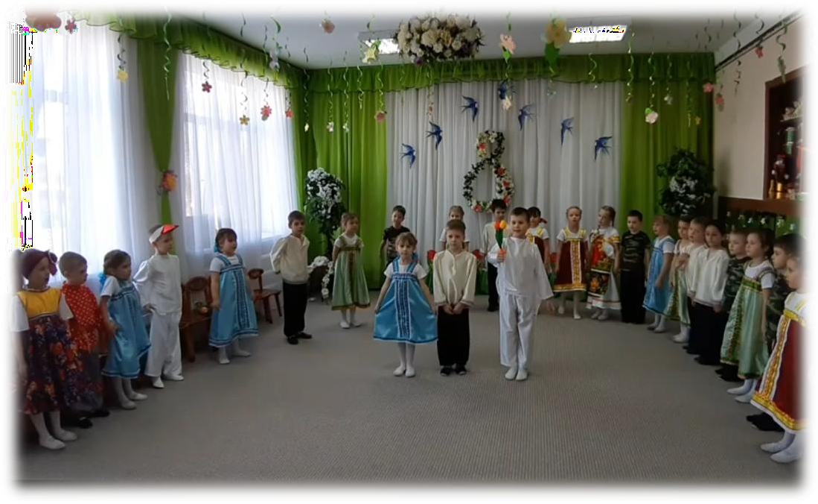
рис.10

